1.该采购包为交钥匙工程，含包装、运输、保险、装卸、安装调试、安装气管辅料等费用与税金；
2.厨房设备质保二年(日常消耗件除外)，电器类设备按国家三包政策执行，终身提供上门维修售后服务。
3.交货期：合同签订后30天交货、安装调试完成。
4.付款方式：合同签订之日起5个工作日内，支付合同价款的40%作为预付款。货到现场、安装调试完成并经验收合格后10个工作日内，甲方凭《终验合格单》支付至合同总金额的100.0%，乙方应在收取每笔款项前开具等额合法有效票据。
运动员餐厅厨房设备物资采购计划单
序号 | 货物名称 | 规格尺寸(mm) | 单位 | 数量 | 技术参数 | 参考图片
 | 凉菜间
1 | 预进间挂墙式洗手池  （含感应式水龙头) | 500*400*200 | 台 | 1 | 1、整体采用不锈钢拉丝板制作，板材厚度不低于1.2mm；2、挂墙式安装方式，3、配过滤式下水,感应式水龙头。 | 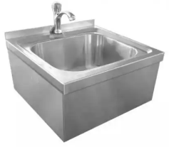
2 | 平冷工作台(冷藏款) | 1800*800*800 | 台 | 1 | 1、采用不锈钢板材制造；2、一体化内胆拉伸成型；3、整体高密度发泡/环戊烷，保温层厚度不低于6CM；4、弹簧合页自动回弹门(90度以内)；5、43度超高工作环境温度；6、制冷剂选用高标准质量R290a制冷剂；7、智能微电脑板控制，数字显示；8、所有产品均通过CE认证，国际高标准；9、电压220V功率200W，温度范围2~8°C。 | 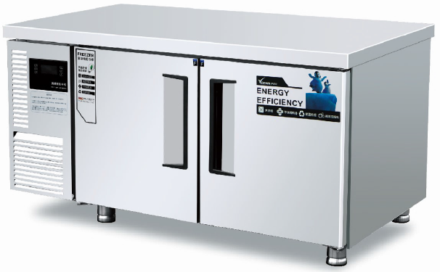
3 | 单星水池柜 | 600*800*800 | 台 | 1 | 1、采用不锈钢拉丝板一次性拉伸成型制作，面板厚度不低于1.2mm；2、层板亦采用不锈钢拉丝板，厚度不低于1.2mm；3、脚通、支架采用Φ38不锈钢管，配可调节不锈钢脚；4、配不锈钢面过滤式下水器。 | 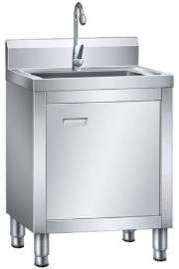
4 | 冷热水龙头 | 单孔 | 台 | 1 | 1、整体采用不锈钢制作；2、内部件黄铜重力压铸；3、高强劲陶瓷阀芯、开合不滴漏；4、360°自由旋转、顺滑手柄轻松开关。 | 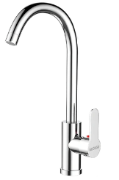
5 | 单通工作台 | 1200*800*800 | 台 | 1 | 1、整体优质不锈钢拉丝板一次性拉伸成型制作；2、台面厚度不低于1.2mm，内衬不低于15mm防水机制板并用加强筋加固；3、层板、底板、侧板及门面亦采用厚度不低于1.2mm不锈钢板制作；4、配置不锈钢可调子弹脚。 | 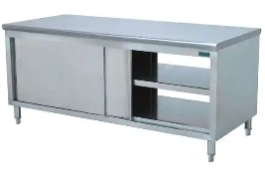
6 | 灭蝇灯 | 壁挂式 | 台 | 1 | 1、利用光线引诱虫蝇，诱使虫蝇靠近灭蝇灯灯管，使蝇虫接触灭蝇灯附近的高压电栅栏，将其电死或粘住，达到杀灭虫蝇的目的；2、电压220V，功率20W。 | 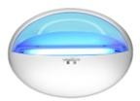
 | 主操作间
7 | 竖盘双门蒸饭车 | 1020*835*1750 | 台 | 1 | 1、采用食品级不锈钢磨砂板生产，柜体内做加强筋、加强撑；2、炉头采用恒压预混燃烧技术炉头；3、自动式上水系统，防止干烧；4、带电子打火，熄火保护功能，国家CCC认证产品。 | 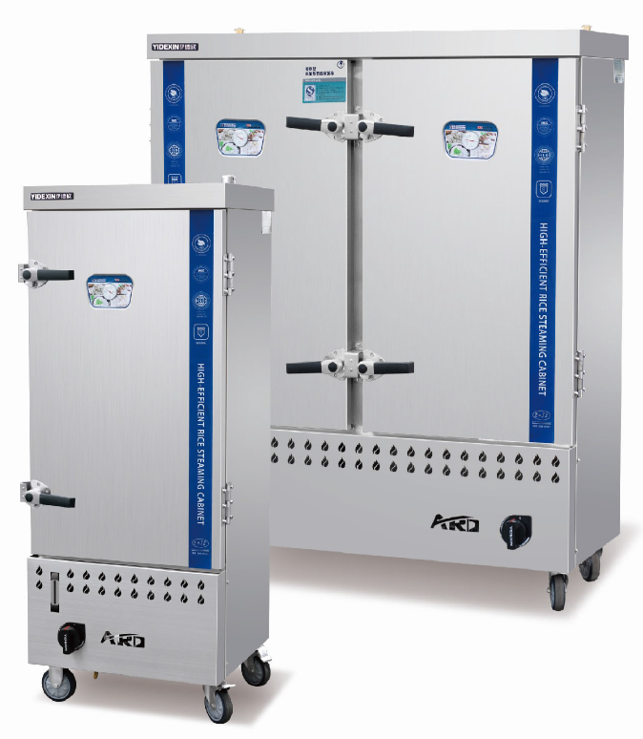
8 | 灶间拼台 | 350*1000*800 | 台 | 3 | 1、采用不锈钢板拉丝板制造，面板厚度不低于1.2mm、侧板厚度亦不低于1.2mm；2、横通采用φ25不锈钢管连接，立管采用φ38不锈钢管连配可调节高度弹脚。 | 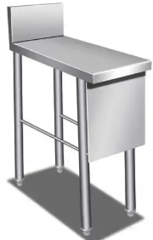
9 | 双炒单温灶 | 1800*1000*800 | 台 | 1 | 1、炉面采用厚度不低于1.2mm不锈钢拉丝加长加宽板一次性冲压成型；2、炉身亦采用不锈钢拉丝板，厚度不低于1.2mm；3、炉头采用新型环保节能型炉头，整体耐火材料炉膛；4、炉架采用50X50国际角铁满焊成型；5、炉背带摇摆水龙头；6、电压220V功率2*350瓦功率节能风机，熄火保护功能，国家CCC认证产品。 | 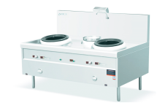
10 | 单炒单温灶 | 1000*1000*800 | 台 | 1 | 1、炉面采用厚度不低于1.2mm不锈钢拉丝加长加宽板一次性冲压成型；2、炉身亦采用不锈钢拉丝板，厚度不低于1.2mm；3、炉头采用新型环保节能型炉头，整体耐火材料炉膛；4、炉架采用50X50国际角铁满焊成型；5、炉背带摇摆水龙头；6、电压220V功率1*350瓦功率节能风机，熄火保护功能，国家CCC认证产品。 | 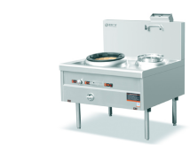
11 | 新款节能型双眼矮汤炉  (带挡火板) | 1200*600*650 | 台 | 1 | 1、炉面采用厚度不低于1.2mm不锈钢拉丝加长加宽板一次性冲压成型；2、炉身亦采用不锈钢拉丝板，厚度不低于1.2mm；3、炉头采用新型环保节能型炉头，整体耐火材料炉膛；4、炉架采用50X50国际角铁满焊成型；5、炉背带摇摆水龙头；6、电压220V功率2*350瓦功率节能风机，熄火保护功能，国家CCC认证产品。 | 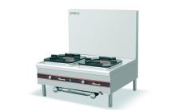
12 | 油烟净化一体机（核心产品） | 5200*1200*900 | 米 | 5.2 | 1、整体采用不锈钢板材制造；板材厚度不低于1.2mm；2、一体机集甩油涡轮、集油槽、电场盒、风机、照明；3、离心风机离心风机，全压 450~700Pa；噪声≤68dB (A)；4、电压380V功率3KW；5、符合国家环保标准。 | 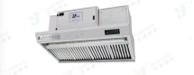
13 | 电饼铛 | 640*750*800 | 台 | 1 | 1、整体采用发热管加热；温度：300℃；2、上下档分离式加温，可独立控制，耐高温材料，电压：380V，功率5KW。 | 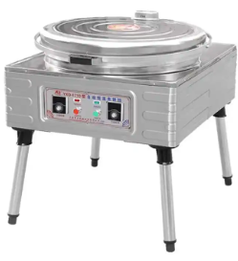
14 | 油烟净化一体机 | 2800*1000*900 | 米 | 2.8 | 1、整体采用不锈钢板材制造；板材厚度不低于1.2mm；2、一体机集甩油涡轮、集油槽、电场盒、风机、照明；3、离心风机离心风机，全压 450~700Pa；噪声≤68dB (A)；4、电压380V功率3KW；5、符合国家环保标准。 | 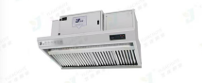
15 | 搅拌机 | 30型 | 台 | 1 | 1、选用食品级不锈钢生产，部分为无磁铸铁件；2、电机为纯铜电机；3、食品级不锈钢搅拌斗及锁扣；4、防滑式调速手柄，升降手轮；5、电压380V，功率2.2KW. | 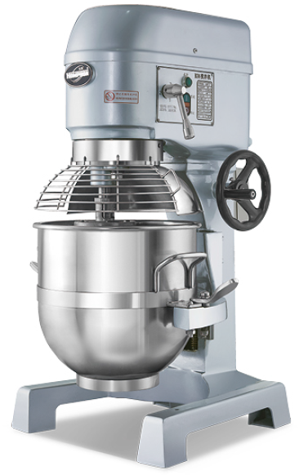
16 | 压面机 | 125型 | 台 | 1 | 1、本产品重要部件为无磁铸铁件；2、电机为纯铜电机；；3、实心滚轴，面皮厚度可调；4、可收纳式接面盘；5、电压380V，功率1.5KW。 | 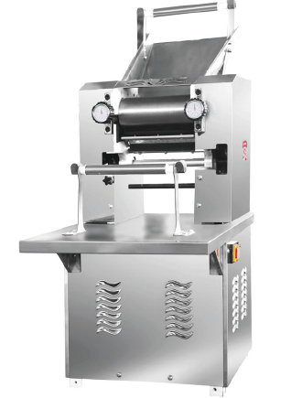
17 | 单通工作台 | 1800*800*800 | 台 | 2 | 1、整体优质不锈钢拉丝板一次性拉伸成型制作；2、台面厚度不低于1.2mm，内衬不低于15mm防水机制板并用加强筋加固；3、层板、底板、侧板及门面亦采用厚度不低于1.2mm不锈钢板制作；4、配置不锈钢可调子弹脚。 | 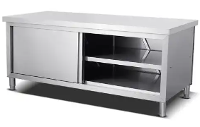
18 | 单通工作台 | 1500*800*800 | 台 | 1 | 1、整体优质不锈钢拉丝板一次性拉伸成型制作；2、台面厚度不低于1.2mm，内衬不低于15mm防水机制板并用加强筋加固；3、层板、底板、侧板及门面亦采用厚度不低于1.2mm不锈钢板制作；4、配置不锈钢可调子弹脚。
19 | 双层工作台 | 1500*800*800 | 台 | 1 | 1、整体采用不锈钢拉丝板一次性制作；2、台面厚度不低于1.2mm，内衬不低于15mm防水机制板并用加强筋加固；3、下层板不锈钢板厚度亦不低于1.2mm；4、脚管采用Ф38不锈钢圆管，配不锈钢可调子弹脚。 | 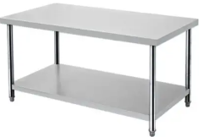
20 | 单星水池 | 600*800*800 | 台 | 1 | 1、整体采用不锈钢拉丝板制作，台面厚度不低于1.2mm；2、星盆斗厚亦不低于1.2mm；3、立柱采用φ38不锈钢圆管；4、配不锈钢可调子弹脚，配可过滤式下水配件。 | 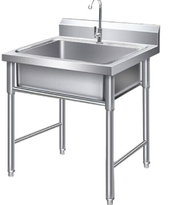
21 | 冷热水龙头 | 单孔 | 台 | 1 | 1、整体采用不锈钢制作；2、内部件黄铜重力压铸；3、高强劲陶瓷阀芯、开合不滴漏；4、360°自由旋转、顺滑手柄轻松开关。
22 | 平冷工作台(冷藏款) | 1500*800*800 | 台 | 2 | 1、采用不锈钢板材制造；2、一体化内胆拉伸成型；3、整体高密度发泡/环戊烷，保温层厚度不低于6CM；4、弹簧合页自动回弹门(90度以内)；5、43度超高工作环境温度；6、制冷剂选用高标准质量R290a制冷剂；7、智能微电脑板控制，数字显示；8、所有产品均通过CE认证，国际高标准；9、电压220V功率200W，温度范围2~8°C。
23 | 木案工作台 | 1800*800*800 | 台 | 1 | 1、台面木案采用加厚50mm松木制作；2、脚通、支架采用不锈钢管Φ38不锈钢圆管，配可调节不锈钢脚。 | 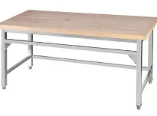
24 | 双通工作台 | 1800*800*800 | 台 | 1 | 1、整体不锈钢拉丝板一次性拉伸成型制作；2、台面厚度不低于1.2mm，内衬不低于15mm防水机制板并用加强筋加固；3、层板、底板、侧板及门面亦采用厚度不低于1.2mm不锈钢板制作；4、配置不锈钢可调子弹脚。 | 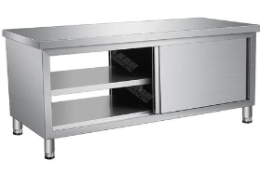
25 | 灭蝇灯 | 壁挂式 | 台 | 1 | 1、利用光线引诱虫蝇，诱使虫蝇靠近灭蝇灯灯管，使蝇虫接触灭蝇灯附近的高压电栅栏，将其电死或粘住，达到杀灭虫蝇的目的；2、电压220V，功率20W。
 | 粗加工间
26 | 四层格栅菜架 | 1000*500*1550 | 台 | 1 | 1、整体采用不锈钢制作，平板厚度不低于1.2mm；2、立柱采用φ38mm不锈钢圆管；3、配不锈钢可调子弹脚。 | 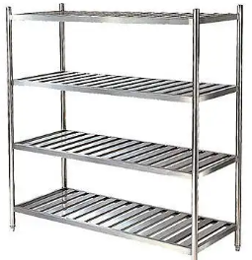
27 | 大单星水池 | 1000*700*800 | 台 | 3 | 1、整体采用不锈钢制作，台面厚度不低于1.2mm；2、星盆斗厚亦不低于1.2mm；3、立柱采用φ38不锈钢圆管；4、配不锈钢可调子弹脚，配可过滤式下水配件。 | 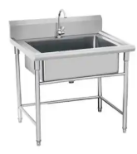
28 | 单星工作台 | 1300*700*800 | 台 | 1 | 1、整体采用不锈钢制作，台面厚度不低于1.2mm；2、星盆斗厚亦不低于1.2mm；3、立柱采用φ38不锈钢圆管；4、配不锈钢可调子弹脚，配可过滤式下水配件。 | 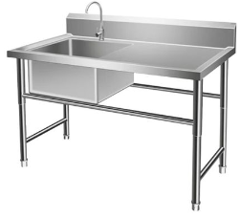
29 | 双星水池 | 1300*700*800 | 台 | 1 | 1、整体采用不锈钢制作，台面厚度不低于1.2mm；2、星盆斗厚亦不低于1.2mm；3、立柱采用φ38不锈钢圆管；4、配不锈钢可调子弹脚，配可过滤式下水配件。 | 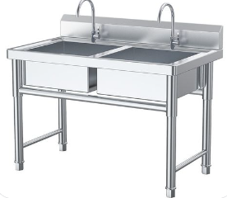
30 | 冷热水龙头 | 单孔 | 台 | 6 | 1、整体采用不锈钢制作；2、内部件黄铜重力压铸；3、高强劲陶瓷阀芯、开合不滴漏；4、360°自由旋转、顺滑手柄轻松开关。
31 | 双层工作台 | 1800*800*800 | 台 | 2 | 1、整体采用不锈钢拉丝板一次性制作；2、台面厚度不低于1.2mm，内衬不低于15mm防水机制板并用加强筋加固；3、下层板不锈钢板厚度亦不低于1.2mm；4、脚管采用Ф38不锈钢圆管，配不锈钢可调子弹脚。
32 | 灭蝇灯 | 壁挂式 | 台 | 1 | 1、利用光线引诱虫蝇，诱使虫蝇靠近灭蝇灯灯管，使蝇虫接触灭蝇灯附近的高压电栅栏，将其电死或粘住，达到杀灭虫蝇的目的；2、电压220V，功率20W。
 | 洗碗消毒间
33 | 收残台 | 780*800*800 | 台 | 1 | 1、整体采用不锈钢制作；2、台面厚度不低于1.2mm，内衬不低于15mm防水机制板并用加强筋加固；3、脚管采用Ф38不锈钢圆管；4、配不锈钢可调子弹脚。 | 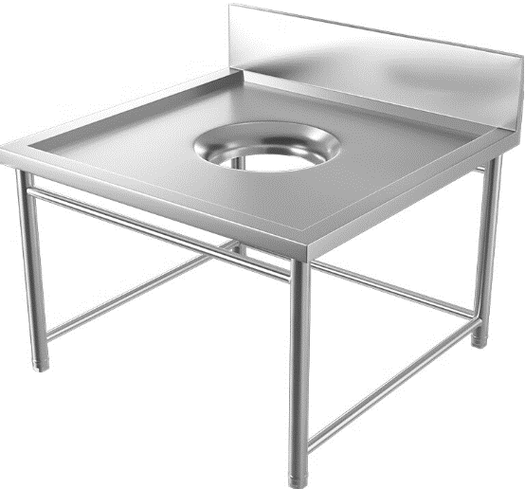
34 | 大单星水池 | 1200*800*800 | 台 | 1 | 1、整体采用不锈钢制作，台面厚度不低于1.2mm；2、星盆斗厚亦不低于1.2mm；3、立柱采用φ38不锈钢圆管；4、配不锈钢可调子弹脚，配可过滤式下水配件。
35 | 一体机式集气罩 | 1500*1000*900 | 米 | 1.5 | 1、整体采用不锈钢板材制造；板材厚度不低于1.2mm；2、一体机集甩油涡轮、集油槽、电场盒、风机、照明；3、离心风机离心风机，全压 450~700Pa；噪声≤68dB (A)；4、电压380V功率3KW；5、符合国家环保标准。 | 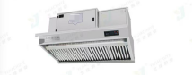
36 | 双星水池 | 1300*660*800 | 台 | 1 | 1、整体采用不锈钢制作，台面厚度不低于1.2mm；2、星盆斗厚亦不低于1.2mm；3、立柱采用φ38不锈钢圆管；4、配不锈钢可调子弹脚，配可过滤式下水配件。
37 | 冷热水龙头 | 单孔 | 台 | 2 | 1、整体采用不锈钢制作；2、内部件黄铜重力压铸；3、高强劲陶瓷阀芯、开合不滴漏；4、360°自由旋转、顺滑手柄轻松开关。
38 | 高压花洒 | 座装式 | 台 | 1 | 1、整体采用不锈钢制作；2、内部件黄铜重力压铸；3、高强劲陶瓷阀芯、开合不滴漏；4、360°自由旋转、顺滑手柄轻松开关。 | 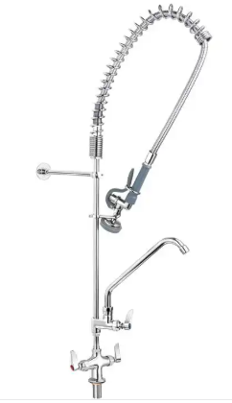
39 | 双层工作台 | 1500*700*800 | 台 | 2 | 1、整体采用不锈钢拉丝板一次性制作；2、台面厚度不低于1.2mm，内衬不低于15mm防水机制板并用加强筋加固；3、下层板不锈钢板厚度亦不低于1.2mm；4、脚管采用Ф38不锈钢圆管，配不锈钢可调子弹脚。
40 | 灭蝇灯 | 壁挂式 | 台 | 1 | 1、利用光线引诱虫蝇，诱使虫蝇靠近灭蝇灯灯管，使蝇虫接触灭蝇灯附近的高压电栅栏，将其电死或粘住，达到杀灭虫蝇的目的；2、电压220V，功率20W。
 | 排烟系统系列
41 | 排烟烟管 | 800*600*600 | M² | 210 | 1、排烟烟管采用热镀锌钢板制作，为矩形共板法兰风管；2、适用温度：常规持续工作≤180℃；瞬时最高可承受 220℃；3、采用不低于1.2mm镀锌钢板一体冲压成型并冲压加强筋，角连接件厚度不低于2.0mm，硅酮密封胶密封。 | 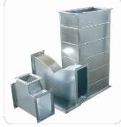
42 | 风管变径 | 与烟管、风柜、经净化器配套 | 个 | 2 | 1、排烟烟管采用热镀锌钢板制作，为矩形共板法兰风管；2、适用温度：常规持续工作≤180℃；瞬时最高可承受 220℃；3、采用不低于1.2mm镀锌钢板一体冲压成型并冲压加强筋，角连接件厚度不低于2.0mm，硅酮密封胶密封。 | 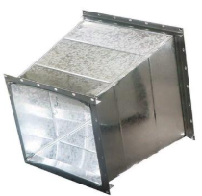
43 | 双层静音风柜 | 15KW | 台 | 1 | 1、双层隔音柜体：外层钢板+内层隔音棉消音结构，双层空腔设计，阻隔风机振动噪音与气流噪声外泄；柜体为镀锌钢板；2、离心风轮与电机：采用离心风轮，风轮做动平衡校正；电机外置；3、进出风口：法兰式接口与接镀锌烟管；4、电压380V功率15KW。 | 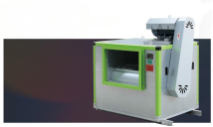
44 | 油烟净化器 | 35000风量 | 台 | 1 | 1、柜体采用镀锌钢板材质厚度不低于1.2mm并喷涂防腐材料；2、净化为一级金属初效拦截滤网+高压静电电场；3、铝合金绝缘电场，绝缘电阻≥50MΩ；4、底部集油槽+放油球阀；5、电压220V功率3KW。 | 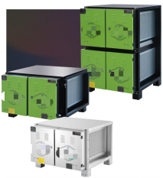
45 | 风柜变频控制箱 | 15KW | 台 | 1 | 1、箱体采用冷轧钢板，表面静电喷塑防腐，带门锁；2、内置矢量变频器具备低频转矩输出；3、LCD 液晶显示屏+操作按键，实时显示风机频率、电流、运行状态、故障代码；5、实现排烟风机与静电油烟净化器连锁启停；6、壁挂式安装；箱体底部预留电缆进出线孔 + 防水护套。 | 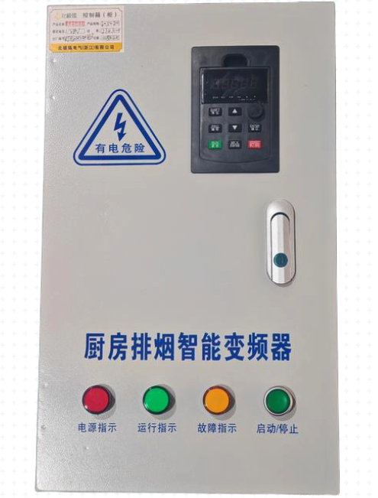
46 | 排烟风柜基座 | 与风柜配套 | 台 | 1 | 1、排油烟风柜焊接基座采用8x8槽钢材焊接成型，用于支撑固定静音风柜，落地式安装，并配合减震器使用；2、整体基座为矩形，中间加强撑支撑；3、满焊焊接工艺，外做防腐处理。 | 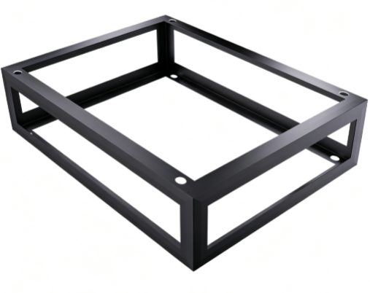
47 | 油烟净化器基座 | 与净化器配套 | 台 | 1
48 | 坐式减震器 | 与风柜配套 | 个 | 4 | 1、选用座装式减震器；2、球墨铸铁外壳，内置弹簧钢，外壳防腐处理，底部防滑橡胶垫。 | 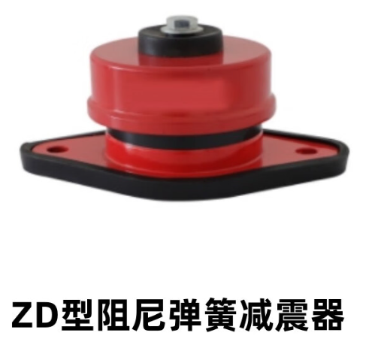
49 | 防火阀 | 与烟管配套 | 个 | 1 | 1、排烟管道防火阀，是商用厨房油烟排烟管道上的消防安全配件，安装在排烟风管上，配合整套油烟净化排风系统，起到火灾时阻断烟气、火焰蔓延的作用；2、阀体外壳镀锌钢板制作，与镀锌烟管法兰对接；防火叶选用耐高温金属叶片，平时保持常开状态，保障油烟正常流通；温感熔断器（易熔片）：核心感应元件，70℃熔断型（厨房排烟常规款）：熔断后自动关闭叶片。 | 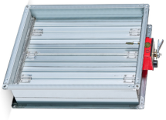
50 | 软连接 | 防水油布 | 套 | 2 | 防水、防火、防水、耐腐蚀 | 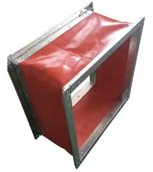
51 | 安装配件 | 配套风管排烟系统安装 | 批 | 1 | 丝杆、‌耐高温防火密封胶等

